
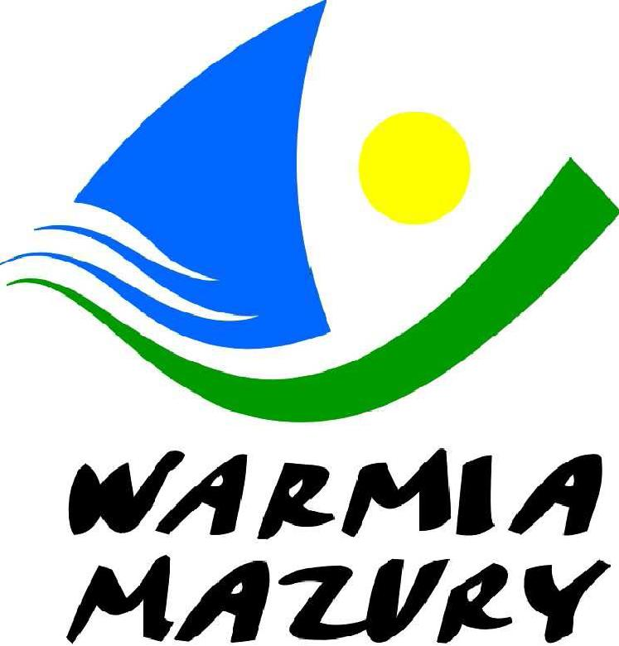
Unihokej dziewcząt SPG
Finał – 14.04.2014 Elbląg

Wyniki grupy A: Wyniki grupy B:
ZSL Morąg – LO Braniewo 5 : 0 ZS Pasłęk – ZSZ Braniewo 1 : 1
ZSL Morąg – IV LO Elbląg 4 : 0 ZS Pasłęk – ZST Elbląg 0 : 2
ZSL Morąg – I LO Elbląg 3 : 0 ZSZ Braniewo – ZST Elbląg 1 : 0
LO Braniewo – IV LO Elbląg 0 : 2
LO Braniewo – I LO Elbląg 2 : 0
IV LO Elbląg – I LO Elbląg 3 : 0

Tabela grupy A Tabela Grupy B
1m. ZSL Morąg 6 pkt. 12 : 0 bramki 1m. ZSZ Braniewo 3 pkt. 2 : 1 bramki
2m. IV LO Elbląg 4 pkt. 5 : 4 2m. ZST Elbląg 2 pkt. 2 : 1
3m. LO Braniewo 2 pkt. 2 : 7 3m. ZS Pasłęk 1 pkt. 1 : 3
4m. I LO Elbląg 0 pkt. 0 : 8

Wyniki spotkań półfinałowych
ZSL Morąg – ZST Elbląg 7 : 1
IV LO Elbląg – ZSZ Braniewo 0 : 1

Mecze o miejsca
o miejsce 5-6 LO Braniewo – ZS Pasłęk 1 : 2
o miejsce 3-4 ZST Elbląg – IV LO Elbląg 1 : 2
o miejsce 1-2 ZSL Morąg – ZSZ Braniewo 6 : 0

Ostateczna kolejność
I m-ce Zespół Szkół Licealnych Morąg
II m-ce Zespół Szkół Zawodowych Braniewo
III m-ce IV Liceum Ogólnokształcące Elbląg
IV m-ce Zespół Szkół Technicznych Elbląg
V m-ce Zespół Szkół Pasłęk
VI m-ce Liceum Ogólnokształcące Braniewo
VII m-ce I Liceum Ogólnokształcące Elbląg

Skład złotych medalistek: ZSL Morąg: Borowicka Paulina, Krajewska Marta, Otręba Adrianna, Sikorska Kaja, Horoszczuk Weronika, Mędrzycka Klaudia, Kątowicz Kamila, Siudzińska Ada, Chmielewska Klaudia, Stolarczyk Natalia, Plichta Alicja, Felka Julia, Lubańska Aleksandra, Wiśniewska Kamila
Opiekun: Dorota Pietkiewicz

Skład srebrnych medalistek: ZSZ Braniewo: Kurgan Monika, Fila Monika, Tereszewska Katarzyna, Maruszak Katarzyna, Nowak Danuta, Markus Patrycja, Piela Justyna, Czareczka Sandra, Śwituszak Monika, Rutkowska Katarzyna
Opiekun: Wioletta Gursztyn

Skład brązowych medalitek: IV LO Elbląg: Rucińska Aleksandra, Żukowska Olga, Iwan Aleksandra, Bąkowska Karina, Żukowska Wiktoria, Michalska Maria, Dobrołowicz Adrianna, Reding Aleksandra
Opiekun: E. Szafran

Zawody były realizowane przy wsparciu finansowym Samorządu Województwa Warmińsko-Mazurskiego.

